Beispielaufgaben 2019 DEUTSCH, UNTERRICHTSSPRACHE

Aufgabe 1: Hörverständnis

Du wirst jetzt eine Nachrichtensendung anschauen.

Lies folgende Fragen vorher einmal gut durch!

- Folgende Fragen werden im Beitrag erläutert. Du findest die Antwort, wenn du genau zuhörst.

- Was stellt für die Ozeane das größte Problem dar?

____________________________________________________________
/1
1

- Kreuze die richtige Antwort an!
Im Beitrag wird erklärt,
welches Land den meisten Plastikmüll produziert.
wie der Müll ins Meer kommt.
wie die Müllinseln im Meer bekämpft werden.

- Erkläre anhand eines Beispiels aus dem Film, wie die Plastikmüllinseln entstehen!
__________________________________________________________________________________________________________________________________
_________________________________________________________________
_________________________________________________________________
_________________________________________________________________

- Kreuze die richtige Antwort an!
Mittlerweile gibt es 5 Plastikmüllinseln so groß wie Deutschland.
Mittlerweile gibt es 4 Plastikmüllinseln größer als Deutschland.
Mittlerweile gibt es 4 Plastikmüllinseln so groß wie Deutschland.
Mittlerweile gibt es 5 Plastikmüllinseln größer als Deutschland.

- Nenne 2 Gründe, weshalb der Müll für die Tiere eine Gefahr ist.
/3
__________________________________________________________________________________________________________________________________

- Wie gelangt der Plastikmüll in die Nahrungskette? Erkläre!
/1
___________________________________________________________________________________________________________________________________________________________________________________________________

Höre nun den Beitrag! Beim Hören darfst du dir Notizen machen und gegebenenfalls die Fragen von Aufgabe 1 schon beantworten. Nach dem Hören hast du noch Zeit, die restlichen Aufgaben in Ruhe zu lösen.

Quelle: https://www.zdf.de/kinder/logo/plastik-verschmutzt-die-meere-100.html

Notizen

________________________________________________________________________________________________________________________________________________
________________________________________________________________________________________________________________________________________________
________________________________________________________________________________________________

- Diese Fragen werden nicht im Beitrag erklärt. Hier ist nun deine Meinung und dein Wissen gefragt!

- Kannst du den Begriff "Abwasser" mit eigenen Worten erklären?
/2
______________________________________________________________________________________________________________________________________________________________________________________________________

- Der Beitrag endet mit dem Satz: Es muss also dringend etwas gegen die Müllinseln im Ozean getan werden.“ Was könntest du tun? Erkläre deinen Vorschlag!
__________________________________________________________________________________________________________________________________________________________________________________________________________________________________________________________________________________________________________________________________________
/4
______________________________________________________________________________________________________________________________________________________________________________________________________

Aufgabe 2: Sprechen

Bereite eine Präsentation über ein aktuelles Thema aus dem Weltgeschehen, dein Hobby, dein Lieblingsbuch oder deinen Lieblingsfilm vor.
Du solltest zu deinem gewählten Thema 4-6 Minuten frei sprechen. Du darfst dir gerne 5 Karteikarten mit Stichwörtern vorbereiten und ein Plakat nutzen, um deinen mündlichen Vortrag zu verdeutlichen.

Präsentation zum Thema:______________________________________

- Vortrag
Kriterien | Erreichte Punktzahl | Maximum
Du hast die Zuhörer begrüßt und verabschiedet. |  | 1
Du hast frei gesprochen. |  | 5
Du hast Blickkontakt zu den Zuhörern gehabt. |  | 2
Du hast deinen Vortrag verständlich formuliert. Du hast aus den Stichwörtern auf deinen Karteikarten verständliche Sätze gebildet und auf den Wortschatz geachtet. |  | 5
Du hast laut und deutlich gesprochen. |  | 2
Die Sprechgeschwindigkeit war angemessen. |  | 2
Dein Vortrag hatte einen „roten Faden“. Er war sachlich richtig. |  | 10
Du hast Bilder, Grafiken oder Zeichnungen zur Veranschaulichung genutzt. |  | 2
Du hast die Zeitplanung für den Vortrag (4-6 Minuten) eingehalten. |  | 1
Zwischensumme |  | 30

- Gespräch im Anschluss
Kriterien | Erreichte Punktzahl | Maximum
Du hast auf die 5 Fragen zu deinem Vortrag korrekt geantwortet. |  | 5
Du hast deine persönliche Einschätzung der Präsentation in einigen Sätzen formuliert. |  | 5
Zwischensumme |  | 10

Aufgabe 3: Schreiben

Personenbeschreibung

Du hast beobachtet, wie eine dieser beiden Personen ein Schlüsselbund verloren hat. Du möchtest ihr die Schlüssel zurückgeben, deshalb gehst du zum Fundbüro der Polizei. Beschreibe dem Polizisten die Person! Verfasse eine Personenbeschreibung!

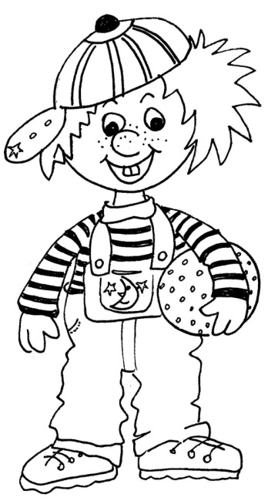

1)Lies den Kriterienbogen ausführlich durch, damit du genau weißt, worauf du achten musst!
2)Kontrolliere nach dem Schreiben, ob du die einzelnen Kriterien beachtet hast.
Wenn ja, mache einen Haken in der Schülerspalte!
Wenn nein, überarbeite deinen Text!

Kriterienbogen

Personenbeschreibung | Schüler | Lehrer | Maximum
Habe ich das geschätzte Alter und das Geschlecht der Person angegeben? |  |  | /2
Habe ich das Aussehen der Person sachlich beschrieben? |  |  | /3
Habe ich die Kleidung präzise beschrieben? |  |  | /3
Bin ich beim Beschreiben systematisch vorgegangen? Ist die Reihenfolge logisch? |  |  | /2
Habe ich im Präsens geschrieben? |  |  | /2
Habe ich korrekte Sätze gebildet, sodass der Leser den Inhalt versteht? |  |  | /5
Habe ich auf die korrekte Rechtschreibung geachtet? (Groß- und Kleinschreibung, Satzzeichen …) |  |  | /5
Habe ich Wiederholungen vermieden? |  |  | /2
Habe ich treffende Verben und ausdrucksstarke Adjektive gewählt? |  |  | /2
Habe ich unterschiedliche Satzanfänge gewählt? |  |  | /2
Habe ich leserlich geschrieben? |  |  | /2
Zwischensumme |  |  | /30

Habe ich leserlich geschrieben? |  |  | /2
Summe |  |  | /30

Aufgabe 4: LESEN
Lies folgenden Auszug aus dem Kinderbuch „Der Löwe ist los! Wo ist Diggi?“ der Autorin Ingrid Rossi genau durch und bearbeite die Fragen und Aufgaben dazu!

Heute war schon Donnerstag, und somit ihr letzter Abend im Freizeitzentrum Worriken hier in Bütgenbach. Schnell war die Woche vergangen, mit etwas Regen, viel Sonne und glücklicherweise immer genügend Wind, um die Segel aufzublasen.
Nach dem Abendessen tauschten die neun Kinder: Martin, Dominique, Aisha, Jill, Ellen, Nicolas, Lukas, Daniel und Pia ihre Anschriften aus, schrieben Telefonnummern und E-Mail-Adressen auf. Schon komisch, dass man nach einer gemeinsamen Woche Segeln jetzt wieder in alle Richtungen auseinander gehen würde.
„Jill, hast du nicht von einem Spiel oder einer Rallye gesprochen, an der wir gemeinsam teilnehmen könnten?“
„Wie soll das denn funktionieren, wenn ich ab morgen wieder in Kelmis bin und Daniel zum Beispiel am anderen Ende der DG in Burg-Reuland?“, meinte Martin.
„Moment!“ Jill legte ein Faltblatt auf den Tisch. „Wir schauen uns einfach das Spiel mal an. Es heißt: Wo ist Diggi? - Entdecke die Deutschsprachige Gemeinschaft Belgiens. Soviel ich verstanden habe, muss man in der DG den Diggi suchen.“
„Wer ist diese Biggi oder Diggi?“, wollte Dominique wissen.
„Diggi, der Diggi! Das kommt von DG, Deutschsprachige Gemeinschaft, und ist ein Löwe, weil der auch in unserem Wappen ist“, erklärte Lukas. „Diggi ist also sozusagen unser Wappentier.“
Es verging noch einige Zeit, bis die Kinder alle Informationen und Spielregeln durchgelesen und besprochen hatten.
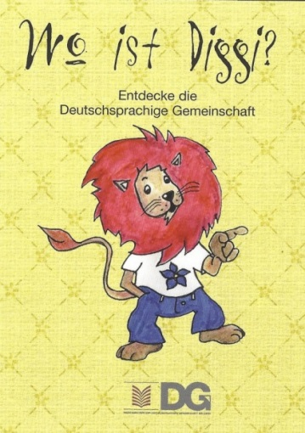
„Ist doch eigentlich ganz einfach“, meinte schließlich Nicolas. „Hier im Faltblatt sind neun Sehenswürdigkeiten der DG verschlüsselt erklärt. Die müssen wir finden. Zur Hilfe ist auch jeweils ein kleiner Fotoausschnitt dabei.“

„Und wenn wir dort bei der Sehenswürdigkeit das Diggi-Plakat entdecken, wissen wir, dass wir am richtigen Ort sind“, ergänzte Pia.

„Ich habe schon eine der neun Erklärungen entschlüsselt. Mit den Scherben ist garantiert das Töpfereimuseum in Raeren gemeint“, verkündete Aisha. „Das ist nicht weit von meinem Zuhause. Da war ich letztes Jahr zum Keramikmarkt.“
„Und bei der nächsten Beschreibung läuft mir schon das Wasser im Mund zusammen“, leckte sich Nicolas genießerisch die Lippen.
„Das muss die Schinkenräucherei von Montenau sein. Liegt direkt neben Iveldingen, wo ich wohne, und beides gehört zur Großgemeinde Amel.“
„Wetten, dass ihr alle diesen Ort hier kennt“, schmunzelte Ellen.
„Hört zu!“
„Nicht nur, dass der Name dieser Gemeinde auf eines der vier Elemente hindeutet, der Ort kann auch eine Riesenmenge davon vorweisen, sehr zur Freude der zahlreichen Sportler und anderen Touristen. Gesucht wird hier die starke Mauer, die dieses Element in Grenzen hält.“
Logisch, dass alle sofort Bütgenbach mit seinem See und der Staumauer erkannten. Damit lebten sie ja schließlich zurzeit auf Tuchfühlung. Nicht lange danach waren im Team auch die anderen Aufgaben gelöst.
„War ja ein Kinderspiel für uns“, freute sich Ellen.
„Reine Glückssache“, fasste Martin zusammen. „In den neun Großgemeinden der DG musste man je eine Sehenswürdigkeit finden. Und von uns neun Kindern hier in der Gruppe kommt genau ein Kind aus jeder Gemeinde.“
„Hab doch gesagt, das Spiel ist was für uns“, fuhr Jill fort. „Aber jetzt kommt unsere eigentliche Aufgabe. Wir brauchen ein Foto von jeder der neun Sehenswürdigkeiten...“
„Da muss auf dem Foto sicher auch das Löwenplakat zu sehen sein“, fiel Lukas ein.
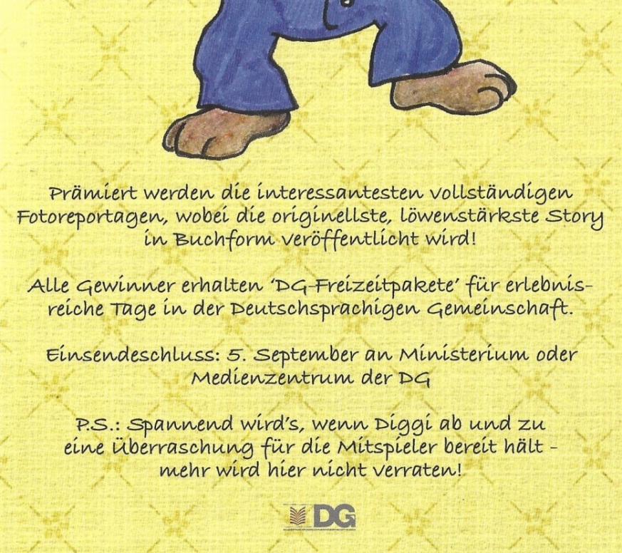
„Ja klar“, bestätigte Aisha. „Ist ja schließlich das Diggi-Spiel. Was wir aber noch brauchen, ist ein Bericht über unsere Reise als Fotoreporter. Hier steht's:“

- a) Kreuze die richtige Antwort an: Der Text ist ...
- ein Gedicht.
- eine Fabel.
- ein Märchen.
- ein Auszug aus einem Kinderbuch.
- ein Sachtext.

- Nenne den Namen der Autorin!

______________________________________________________

2. Sind die Aussagen richtig oder falsch? Kreuze an!
Pro Zeile darf nur ein Kreuz gesetzt werden.

 | Richtig | Falsch
Das Freizeitzentrum Worriken ist in Bütgenbach.
Martin wohnt in Kelmis.
Die Kinder kommen aus den 9 Städten der Deutschsprachigen Gemeinschaft.
Amel und Iveldingen gehören zur Großgemeinde Montenau.
In Raeren gibt es einen Keramikmarkt.
In der Segelwoche war es windstill.
Alle Teilnehmer erhalten DG-Freizeitpakete für erlebnisreiche
Tage in der Deutschsprachigen Gemeinschaft.

- Beantworte folgende Fragen und löse die Aufgaben!
- Weshalb ist ein Löwe auf dem Faltblatt zu sehen?
_________________________________________________________________________________________________________________________________________________________________________________________________________________________________________________________________________________________________________________

- Im Text kommen die Orte: Raeren, Amel, Iveldingen, Burg-Reuland und Kelmis vor.
- Ordne die Namen der Orte alphabetisch!
______________________________________________________
______________________________________________________
- Ordne die Namen der Orte in der Reihenfolge, wie sie im Text vorkommen!
______________________________________________________
______________________________________________________
- Was bedeutet die folgende Textstelle: „…bei der nächsten Beschreibung läuft mir schon das Wasser im Mund zusammen“?

Kreise den Buchstaben ein (a, b oder c).

  - Bei der Beschreibung habe ich das Gefühl zu ertrinken.

  - Bei der Beschreibung bekomme ich großen Appetit.

  - Bei der Beschreibung wird mir schlecht.

5. Suche den passenden Satz oder den passenden Ausdruck im Text.

Es gelten nur Antworten als richtig, die in den angegebenen Zeilen vorkommen.

  - Schreibe aus den Zeilen 35 bis 45 den Satz heraus, der zeigt, dass ein Junge den Schinken aus Montenau mag.

___________________________________________________________

___________________________________________________________

  - Welcher Ausdruck hat die Bedeutung „in direktem oder engem Kontakt leben“? (Zeilen 41 – 51)

____________________________________________________________
____________________________________________________________

6. Finde ein Verb, das dieselbe Bedeutung hat.

Das neue Wort muss in den Textzusammenhang passen.

verkünden (Z.26) ________________________

entschlüsseln (Z.34) ________________________

bestätigen (Z. 61) ________________________

prämieren (2. Bild) ________________________

7. Finde ein Wort, welches das Gegenteil bedeutet.
glücklicherweise (Z.3) | ________________________
genügend (Z.4) | ________________________
vollständig (2.Bild) | ________________________

8. Bilde neue Wörter.

Im Text finden sich viele Wörter, die aus zwei Nomen zusammengesetzt worden sind: Keramikmarkt, Staumauer, Schinkenräucherei

Bilde ein neues Wort, indem du an das gegebene Nomen ein weiteres Nomen anhängst.
Bsp. Abend Abendessen

Segel ___________________________

Touristen ___________________________

Reise ___________________________

Spiel ___________________________

.
9. Ordne die Redensart der richtigen Bedeutung zu.
Notiere den entsprechenden Buchstaben hinter der Redensart.
in aller Munde sein ___ | a. überrascht sein
jemandem nach dem Mund reden ___ | b. gleichzeitig
 | c. schweigen
wie aus einem Munde ___ | d. jemandem immer zustimmen
 | e. Stadtgespräch sein

10. Ergänze die folgende Tabelle mit dem entsprechenden Wort aus der
Wortfamilie.
Nomen | Verb | Adjektiv
Regen | regnen | regnerisch
Spiel
 |  | informativ
 | helfen
 |  | verräterisch

11. a) Bestimme die Wortart der markierten Wörter!

Gesucht wird hier die starke Mauer, die dieses Element in Grenzen hält.
wird:______________________________________________________

starke:___________________________________________________

Mauer:_____________________________________________________

die:_____________________________________________________

in:_______________________________________________________

b) Stelle den Satz um! Beginne mit dem Subjekt!

Nach dem Abendessen tauschten die neun Kinder ihre Anschriften aus.
________________________________________________________________________________________________________________

12.Wähle die beste Antwort. Kreise den Buchstaben ein (a,b
oder c).
Am wichtigsten ist in diesem Auszug des Buches das Thema:
  - Segeln in Bütgenbach
  - Die Vorstellung der Kinder
  - Die Vorstellung des Spiels
13. Würdest du das Buch lesen? Begründe deine Antwort!
________________________________________________________________________________________________________________________________________________________________________________________________________________________________________________________________________________________

14. Würdest du an dem Spiel teilnehmen? Begründe deine Antwort!
________________________________________________________________________________________________________________________________________________________________________________________________________________________________________________________________________________________

© GEV, aus „Der Löwe ist los! Wo ist Diggi?“

